Đối với rủi ro hàng hải, hãy nhìn vào các mạng lưới đằng sau những con tàu
Splash

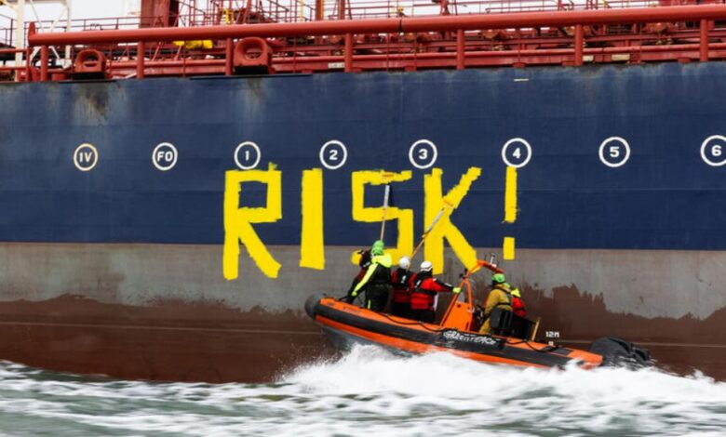
Bài viết của Simon Puxley đăng trên Splash.
Khi còn là một sĩ quan trẻ, tôi từng làm việc với lực lượng hải quan của chính phủ trong các chiến dịch chống buôn bán ma túy.
Phòng tác chiến của chúng tôi khi đó phản ánh khá rõ những thách thức mà ngành hàng hải vẫn đang phải đối mặt ngày nay: 17 hệ thống máy tính khác nhau, máy telex, máy fax, cùng dòng thông tin liên tục đổ về từ khắp nơi trên thế giới, đặc biệt là ở khu vực Caribbean và Tây Phi. Và ở giữa căn phòng là sáu tủ hồ sơ khổng lồ.
Tuy nhiên, trên thực tế, toàn bộ hệ thống lại phụ thuộc rất nhiều vào một con người. Ông ấy tên là John. John đã làm việc ở đó nhiều năm. Ông hiểu rõ các quy luật hoạt động, biết rõ từng con tàu.
Khi một tàu khả nghi đổi tên giữa các cảng, tắt tín hiệu Hệ thống nhận dạng tự động (AIS) hoặc xuất hiện trở lại dưới một quốc tịch khác, đôi khi chính hình dáng bên ngoài của con tàu mới là dấu hiệu cho thấy điều gì đó bất thường. John có khả năng kết nối các mẫu hình từ những dữ liệu rời rạc đó, sau đó lấy hồ sơ lịch sử của con tàu từ tủ tài liệu ra và ghép nối tất cả để hiểu chính xác điều gì đang diễn ra.
Điều tạo nên bước đột phá không chỉ là dữ liệu. Điều quan trọng là khả năng kết nối dữ liệu với nhau. Ngày nay, các công nghệ như theo dõi tàu trên toàn cầu, hồ sơ được số hóa, các bộ dữ liệu đa tầng và hệ thống hiển thị tình hình tác chiến chung đã làm thay đổi hoàn toàn cách theo dõi tàu biển.
Nhìn bề ngoài, chúng ta có cảm giác rằng khả năng giám sát hiện nay đã rất toàn diện. Tuy nhiên, những thách thức trong việc đưa ra quyết định thì vẫn còn nguyên. Hoạt động hàng hải hiện đại vẫn phải đối mặt với cùng một bài toán mà tôi từng gặp khi tham gia chống buôn lậu ma túy: Làm thế nào để nhận ra và ưu tiên cho những tín hiệu rủi ro thực sự trong một hệ thống mà phần lớn các hoạt động đều hoàn toàn hợp pháp?
Giữa hàng nghìn con tàu, hàng triệu giao dịch và sự di chuyển liên tục qua nhiều khu vực tài phán khác nhau, các dấu hiệu rủi ro thường bị che khuất trong dòng chảy thương mại hợp pháp — dòng chảy mà không thể tùy tiện làm gián đoạn nếu không muốn gây ra những hậu quả nghiêm trọng.
Quan trọng hơn, rủi ro hiếm khi chỉ nằm ở chính con tàu mà ở đằng sau con tàu mà chúng ta nhìn thấy. Hãy lấy ví dụ về việc né tránh các lệnh trừng phạt và cái gọi là "đội tàu bóng tối". Nếu chỉ nhìn từ góc độ khai thác tàu, một tàu chở dầu có thể hoàn toàn bình thường. Nó chạy trên một tuyến hành trình hợp lý. Chở loại hàng hóa hợp pháp. Các giấy tờ dường như đều đầy đủ. Nhưng nếu nhìn sâu hơn, bạn có thể phát hiện một câu chuyện hoàn toàn khác.
Quyền sở hữu con tàu có thể được đăng ký thông qua một công ty chỉ sở hữu duy nhất một con tàu (single-ship company) tại một quốc gia, còn công tác quản lý lại do một doanh nghiệp ở quốc gia khác đảm nhiệm. Con tàu có thể đã đổi quốc tịch (flag) nhiều lần. Có thể tồn tại mối liên hệ với các tổ chức trung gian đã được biết đến. Các hoạt động chuyển tải từ tàu sang tàu (STS) có thể được sử dụng để che giấu nguồn gốc thực sự của hàng hóa. Tín hiệu AIS có thể bị tắt đúng vào những thời điểm quan trọng.
Các mô hình thương mại, mối quan hệ với đối tác, cũng như các thỏa thuận bảo hiểm... tất cả đều bổ sung thêm những lớp thông tin mà dữ liệu hành trình đơn thuần không thể phản ánh đầy đủ. Không một dấu hiệu nào trong số đó đủ để đưa ra kết luận. Nhưng khi kết hợp lại, thì chúng tạo thành một bức tranh rủi ro hoàn chỉnh.
Con tàu chỉ là phần nổi của tảng băng. Thách thức thực sự nằm ở việc hiểu được mạng lưới sở hữu, các mối quan hệ tài chính và các quan hệ thương mại đứng phía sau con tàu đó.
Hiện nay, nhiều cơ quan quản lý đang chuyển hướng từ việc chỉ nhắm vào từng con tàu riêng lẻ sang việc truy xét các công ty quản lý, nhà cung cấp dịch vụ và các tổ chức trung gian đang duy trì hoạt động của các mạng lưới này. Sự thay đổi tư duy này — từ con tàu sang toàn bộ mạng lưới — là lĩnh vực mà việc kết hợp dữ liệu về tài chính, doanh nghiệp và thương mại có thể mang lại những hiểu biết rất giá trị.

Từ con tàu đến mạng lưới
Đối với những người ra quyết định trong lĩnh vực hàng hải, sự thay đổi này mang theo ba hệ quả thực tiễn.
1. Ưu tiên đúng đối tượng cần điều tra
Không một tổ chức nào có đủ nguồn lực để điều tra mọi con tàu. Lợi thế nằm ở khả năng lọc ra một số lượng nhỏ hơn các con tàu, tuyến hành trình và cấu trúc sở hữu đáng để xem xét kỹ hơn. Điều này có thể được thực hiện bằng cách kết nối:
- lịch sử thay đổi quốc tịch;
- các bất thường trong hành trình;
- các mối liên hệ tài chính;
- quan hệ với đối tác thương mại.
Qua đó, nguồn lực hạn chế có thể được tập trung vào những khu vực có mức độ rủi ro cao hơn.
2. Tăng độ tin cậy cho các quyết định can thiệp
Các biện pháp như lên tàu kiểm tra, thanh tra, thực thi lệnh trừng phạt đều cần có cơ sở pháp lý và bằng chứng vững chắc. Việc kết nối các dấu hiệu khai thác với bối cảnh về quyền sở hữu và tài chính sẽ giúp cung cấp thêm căn cứ để người ra quyết định hành động một cách tự tin hơn trong những tình huống chịu áp lực về thời gian.
3. Làm gián đoạn cả mạng lưới mới là điều quan trọng
Nhiều mối đe dọa nghiêm trọng đối với an ninh hàng hải không phải là các sự kiện đơn lẻ mà được duy trì bởi những mạng lưới hoạt động lâu dài. Hiểu được cách các mạng lưới này được tổ chức sẽ giúp xác định những mắt xích hỗ trợ phía sau cần được kiểm soát, thay vì chỉ tập trung vào tài sản hữu hình là con tàu.
Bài học vẫn còn nguyên giá trị
So với phòng tác chiến năm xưa, ngày nay chúng ta đã thay tủ hồ sơ giấy bằng các nền tảng dữ liệu số, và thay trí nhớ của một cá nhân bằng hệ thống phân tích thông tin phân tán. Tuy nhiên, nhiệm vụ cốt lõi vẫn không thay đổi. Đó là kết nối các tín hiệu từ hoạt động khai thác và các dữ liệu thương mại — bao gồm hành trình của tàu, cấu trúc sở hữu, mô hình thương mại và dòng tiền tài chính — nhằm hỗ trợ đưa ra những quyết định chính xác hơn trong các tình huống đòi hỏi phản ứng nhanh.
Trong một hệ thống rộng lớn như ngành vận tải biển toàn cầu, không một cá nhân hay tổ chức nào có thể có được cái nhìn toàn diện về mọi hoạt động. Tuy nhiên, những người hiểu được các mạng lưới đứng sau những gì họ quan sát được sẽ có lợi thế lớn hơn trong việc đưa ra các nhận định và quyết định đúng đắn.
------------------------------------------------

